Из опыта работы: «Использование инфогрфики на уроках литературы»

1.Что такое инфографика?
Стремительное развитие технико-технологических ресурсов информационной культуры XXI века определяет основные особенности современной коммуникации, среди которых, по мнению исследователей, важную роль играет визуальный контент.
Альберто Каиро, специалист в сфере визуализации, считает, что основная цель инфографики — совершенствование процесса восприятия информации, объяснение сложной информации простыми и понятными образами, передача данных в компактном сообщении, которое выглядит интереснее и легче усваивается, чем сплошной текст.
Таким образом, результаты эксперимента позволяют предположить, что инфографика, как современный инструмент визуальной коммуникации на уроках русского языка и литературы может выполнять ряд функций: она может способствовать быстрому усвоению и запоминанию информации, акцентируя внимание на главном; повышать эффективность усвоения знаний; быть инструментом развития навыков проектной, исследовательской и творческой деятельности, а также навыков критического мышления и др.
Преимущества инфографики:
- большее количество информации
- богатый лексический материал
- легкое восприятие информации
- решение большого количества задач.
- развитие визуальной грамотности учащихся.
- обучение детей критичному отношению к источникам информации.
Зачем нужна инфографика? Хорошо сделанная, она позволяет просто и быстро вникнуть в проблему, посмотреть на задачу системно и комплексно.
Использовать инфографику можно практически везде, тут уже все решает фантазия ее создателя.
Где можно применить инфографику:
- На сайте компании или интернет-магазина. С помощью инфографики клиентам рассказывают о товарах, доставке, сотрудничестве и т.д.
- На сайтах интернет-журналов. Многие статьи и новости не пишут текстом, а преподносят в виде графического изображения.
- В рекламе. Товары и услуги эффективно рекламировать с помощью инфографики: на ней показывают сам товар, рассказывают о преимуществах, размещают контакты для связи.
- В оформлении кулинарных рецептов. Отличная идея для тех, кто хочет вести кулинарный блог или создать сайт с рецептами.
- В инструкциях. Инфографика поможет разобраться с использованием различных вещей и технических устройств.
- В школах и вузах. В процессе обучения преподаватели часто используют инфографику, чтобы привлечь внимание учеников к изучаемой теме.
- В медицинских учреждениях. В коридорах и кабинетах часто встречаются плакаты с инфографиками о том, как правильно оказывать первую помощь, как защититься от гриппа, почему нельзя употреблять наркотики и т.д.
- В презентациях. Инфографика в презентациях пригодится тем, кто рассказывает о компании или же предоставляет отчет о проделанной работе.
- В дорожных знаках. Их тоже считают инфографикой отдельного вида.

2. Инфографика на уроках литературы
Инфографика - новое слово в IT- технологиях. Инфографика - один из способов визуализации информации. Это особым образом иллюстрированная информация, которая представлена одновременно в виде текстов, а также диаграмм, графиков, различных рисунков. В современном коммуникативном процессе присутствие инфографики повышает качество преподносимого материала и увеличивает его значимость и наглядность. Согласно статистике, люди рассказывают другим 20% прочитанного, 10% услышанного и 80% того, что видели и делали; до 90% информации поступает в мозг в визуальной форме. Необходимо как можно чаще использовать этот мощный инструмент в образовании. Что же можно сделать с помощью инфографики на уроках литературы? Например, в начале урока учитель может показать инфографику по изучаемому произведению и обсудить вместе с классом все детали представленной информации, а затем в малых группах учащиеся прорабатывают отдельные аспекты вопроса, создавая и представляя свою информацию. Такой вид работы может быть использован в качестве, домашней работы на проверку такого задания тратится меньше времени - все результаты на одном листе. Это интересно современным детям. В процессе такой работы развивается не только компьютерная грамотность (если это выполнено на компьютере), но и критическое мышление, творчество, умение работать с информацией (находить и отбирать нужную). На уроках литературы проводится анализ образов героев произведений. Как описывает героя автор? Как он выглядит, во что одет, какие привычки или яркие черты говорят о его внутреннем мире? Почему герой поступил именно так? Ответы на все эти вопросы выбираются из текста - на их основе создается графический портрет. Можно предложить прочитать инфографику. Это помогает интерпретировать информацию, развивает внимательность, память, ораторские навыки. Те преподаватели, которые используют данную технологию, идут в ногу со временем.
В приложениях 1 - 3 показаны примеры инфографики по рассказу В.Астафьева «Васюткино озеро». Работа была выполнена ученицей 7 класса в рамках проектной деятельности учащихся школы в 2019 – 2020 учебном году.

3. Использование инфогрфики для обучения финансовой грамоте на примерах литературных героев

В нашей стране ответственность человека за собственные решения в финансовой сфере стала особенно актуальной чуть более 20 лет назад, и до сих пор для существенной части людей взаимосвязь между текущими действиями и собственной финансовой стабильностью остается неочевидной. В России по-прежнему обучение обращению с финансами происходит, как правило, в момент появления первой работы и собственного заработка. Для каждого человека это свой возраст, который колеблется в диапазоне 16-20 лет.
Финансово грамотный человек способен принимать грамотные решения, совершать эффективные действия в сферах, имеющих отношение к управлению финансами, для реализации жизненных целей и планов в текущий момент и в будущем. Необходимо помнить, что сегодняшние дети – это будущие участники финансового рынка. Поэтому обучение финансовой грамотности целесообразно начинать в раннем возрасте, на начальных ступенях образовательной системы. Ведь низкая финансовая грамотность несет серьезные последствия не только для отдельного человека, но и для развития экономики страны в целом.
К сожалению, на сегодняшний день не существует единого взгляда на стандарты обучения финансовой грамотности. Поэтому на уроках литературы можно обращаться к вопросам финансовой грамотности, поскольку поэтов и писателей очень привлекала и продолжает привлекать проблема отношения человека с деньгами.
Литература помогает людям ответить на многие жизненно важные вопросы. Литературные произведения обладают важным воспитательным качеством: они помогают учиться на ошибках героев. Во время чтения мы живём бедами и радостями, заботами и удачами героев, вместе с ними делаем важные жизненные открытия и выводы из них. После прочтения книги жизненный опыт героев остается внутри нас. Он помогает нам в реальной жизни.
Ошибки литературных героев актуальны и для современного общества, анализ этих ошибок помогает вынести уроки по финансовой грамотности школьников.
Второй год мои ученики являются участниками образовательного проекта ПАКК «Финансы и литература». В данном проекте они пробуют себя в разных направлениях. Одно из них – «Инфографика». В 2020 году была представлена работа «Почему плутовка почти всех перехитрила?» («Противодействие мошенничеству на примере русской народной сказки «Лисичка со скалочкой»). Данная работа вышла в финал всероссийского конкурса (в приложении 4 представлены несколько слайдов из работы). В 2021 году была представлена работа «Отнесите деньги в банк, а не прячьте в банке» (по повести Н.В.Гоголя «Шинель»). Эта работа в данный момент проходит экспертизу.

Заключение
Надеюсь, мой опыт использования инфографики заинтересует коллег. У этого направления большие перспективы, поскольку мы работаем в школах с детьми поколения Z. А это цифровое поколение, для которого цифровые сервисы и технологии — это неотъемлемая бытовая часть жизни. Это поколение, которое интересуется наукой и технологиями, а также искусством. Еще – оно экономное.

ИНФОГРАФИКА

Новая технология, Требует логики и Быстрое усвоение
развивающая творческого подхода информации,
критическое мышление акцент на главном

Приложение 4
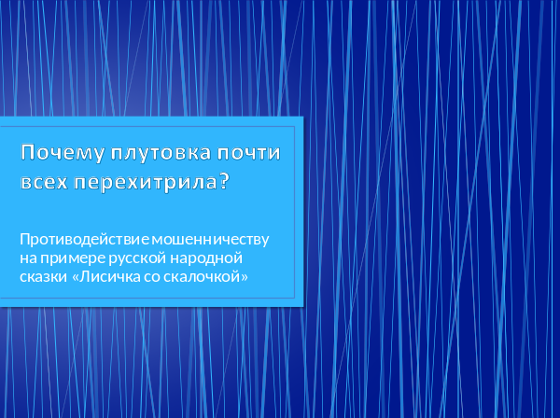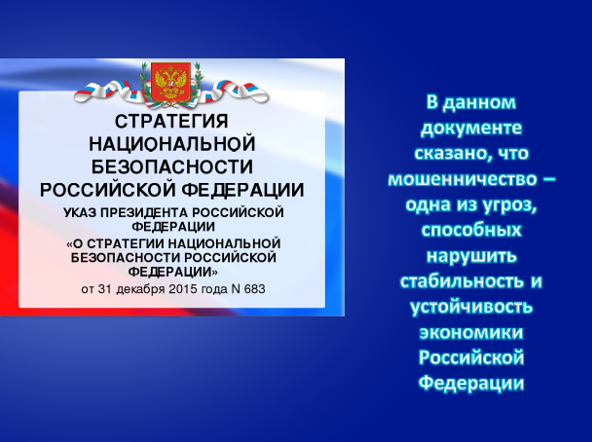
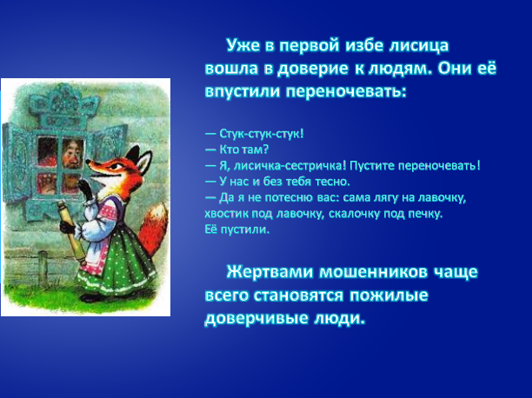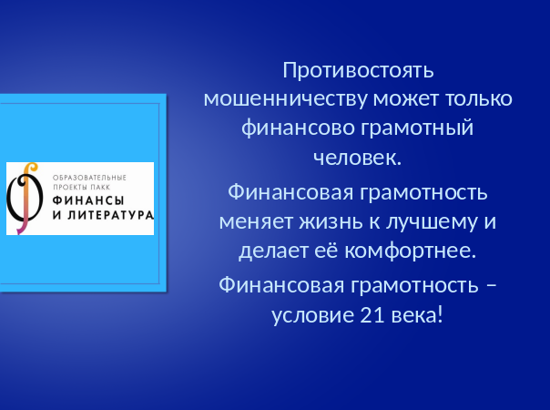

Приложение 5

